เข้าลิ้ง [GitHub - nopdota/SellingwithEntityframworknew](https://github.com/nopdota/SellingwithEntityframworknew)

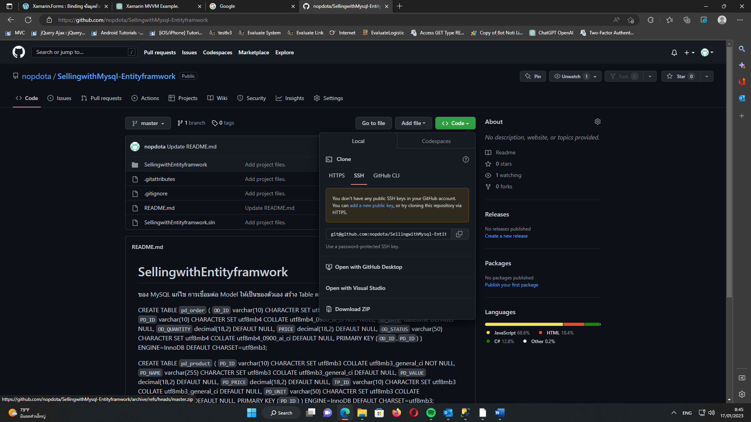

คลิกที่ code แล้วโหลด zip

จากนั้น เข้าไปที่

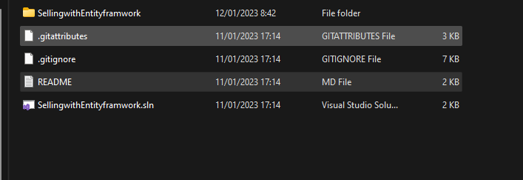

Readme จะมี สคิปสร้าง table ในดาต้าเบส

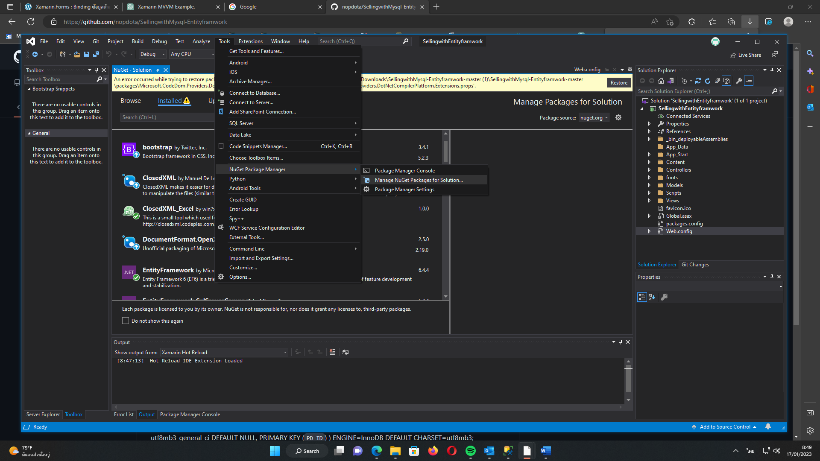

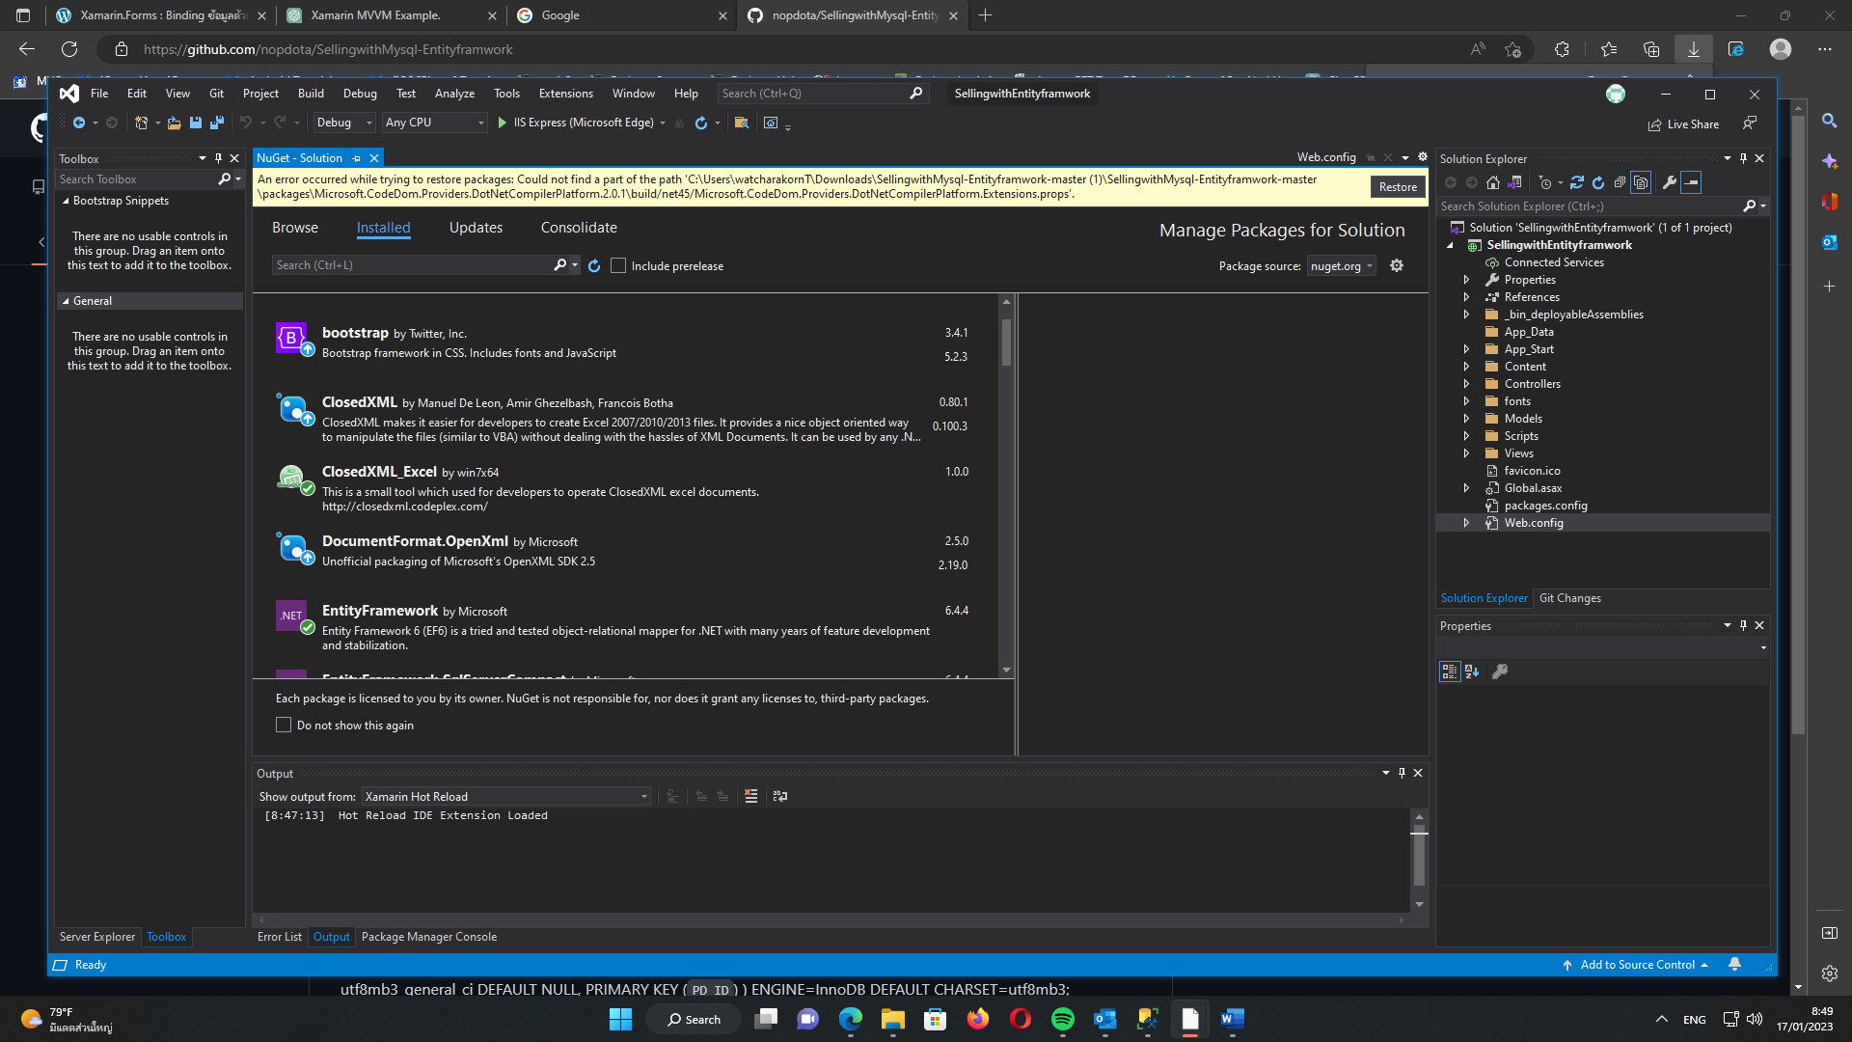

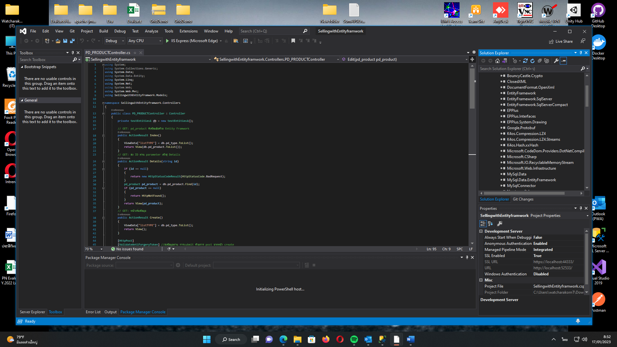

สร้างดาต้าเบสและเทเบิลครบแล้วให้แก้ไขที่web.config

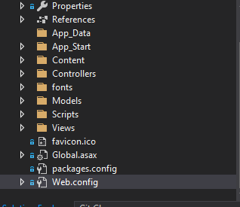

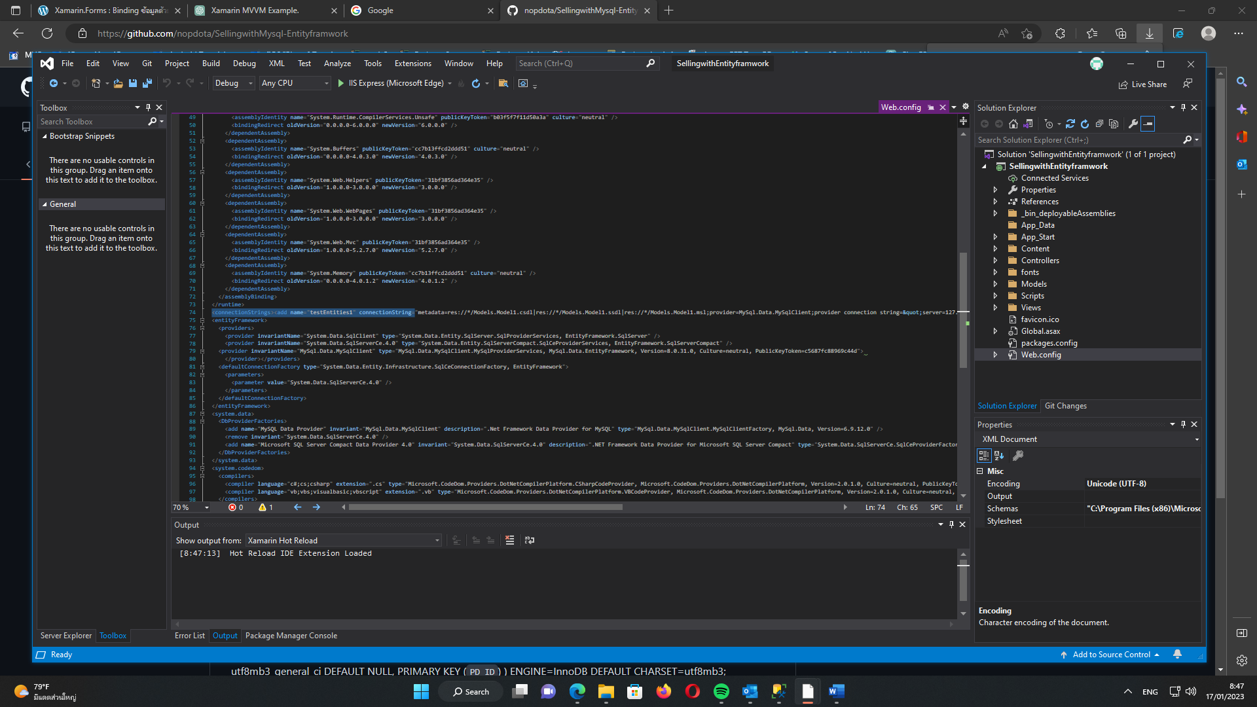

ให้แก้ ตรง source = 127.0.0.1 เป็น source = ของตัวเอง ตัวอย่าง source =localhost

จากนั้นแก้ตรง database=database ให้ใส่ชื่อ database ของตัวเอง ตัวอย่าง database=TEST

ส่วนuser,password ถ้ามีก็ใส่ ถ้าไม่มีให้ลบออก

ในกรณีที่แก้ไขแล้วใช้ไม่ได้ ให้ลบ

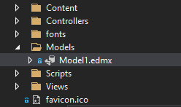

แล้วให้สร้างขึ้นมาใหม่

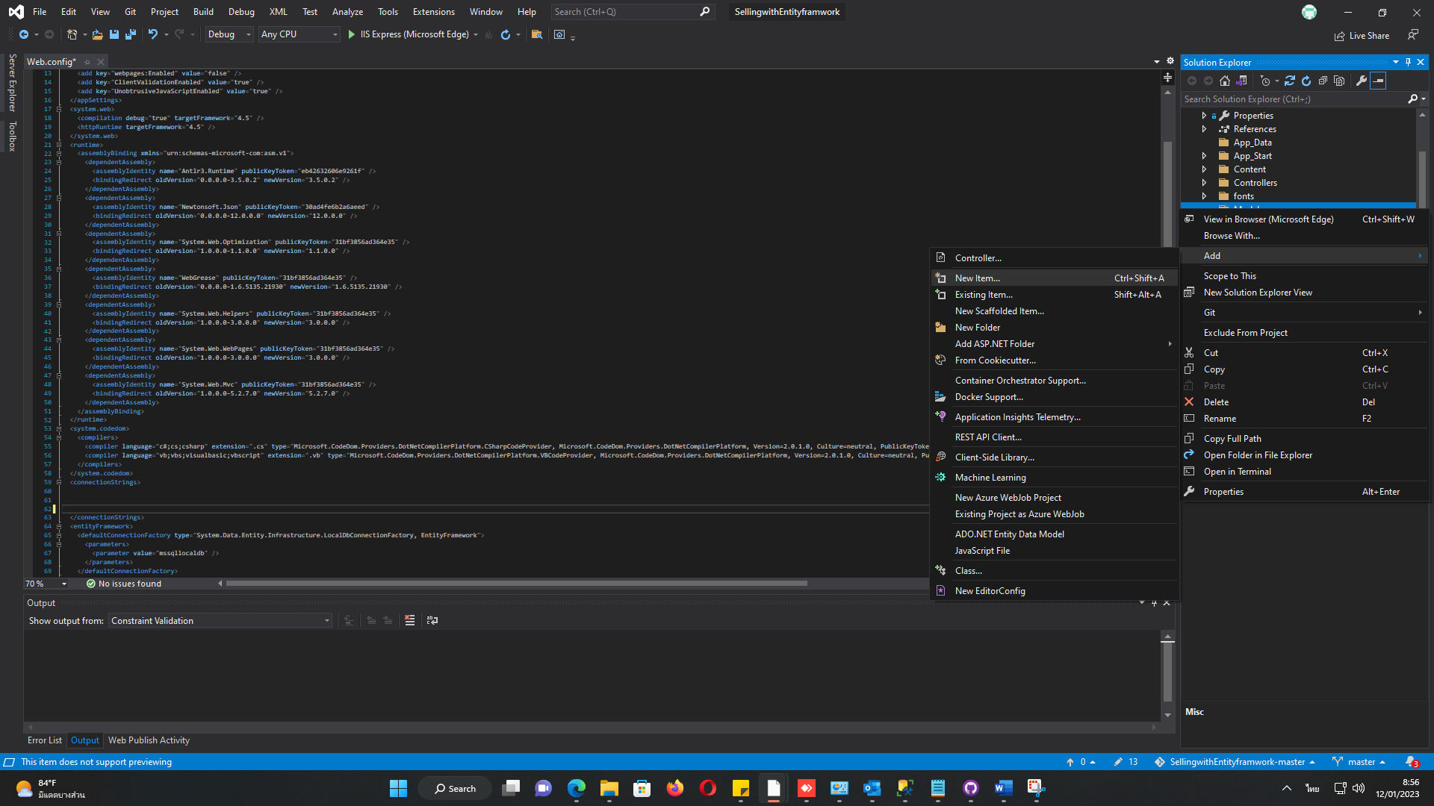

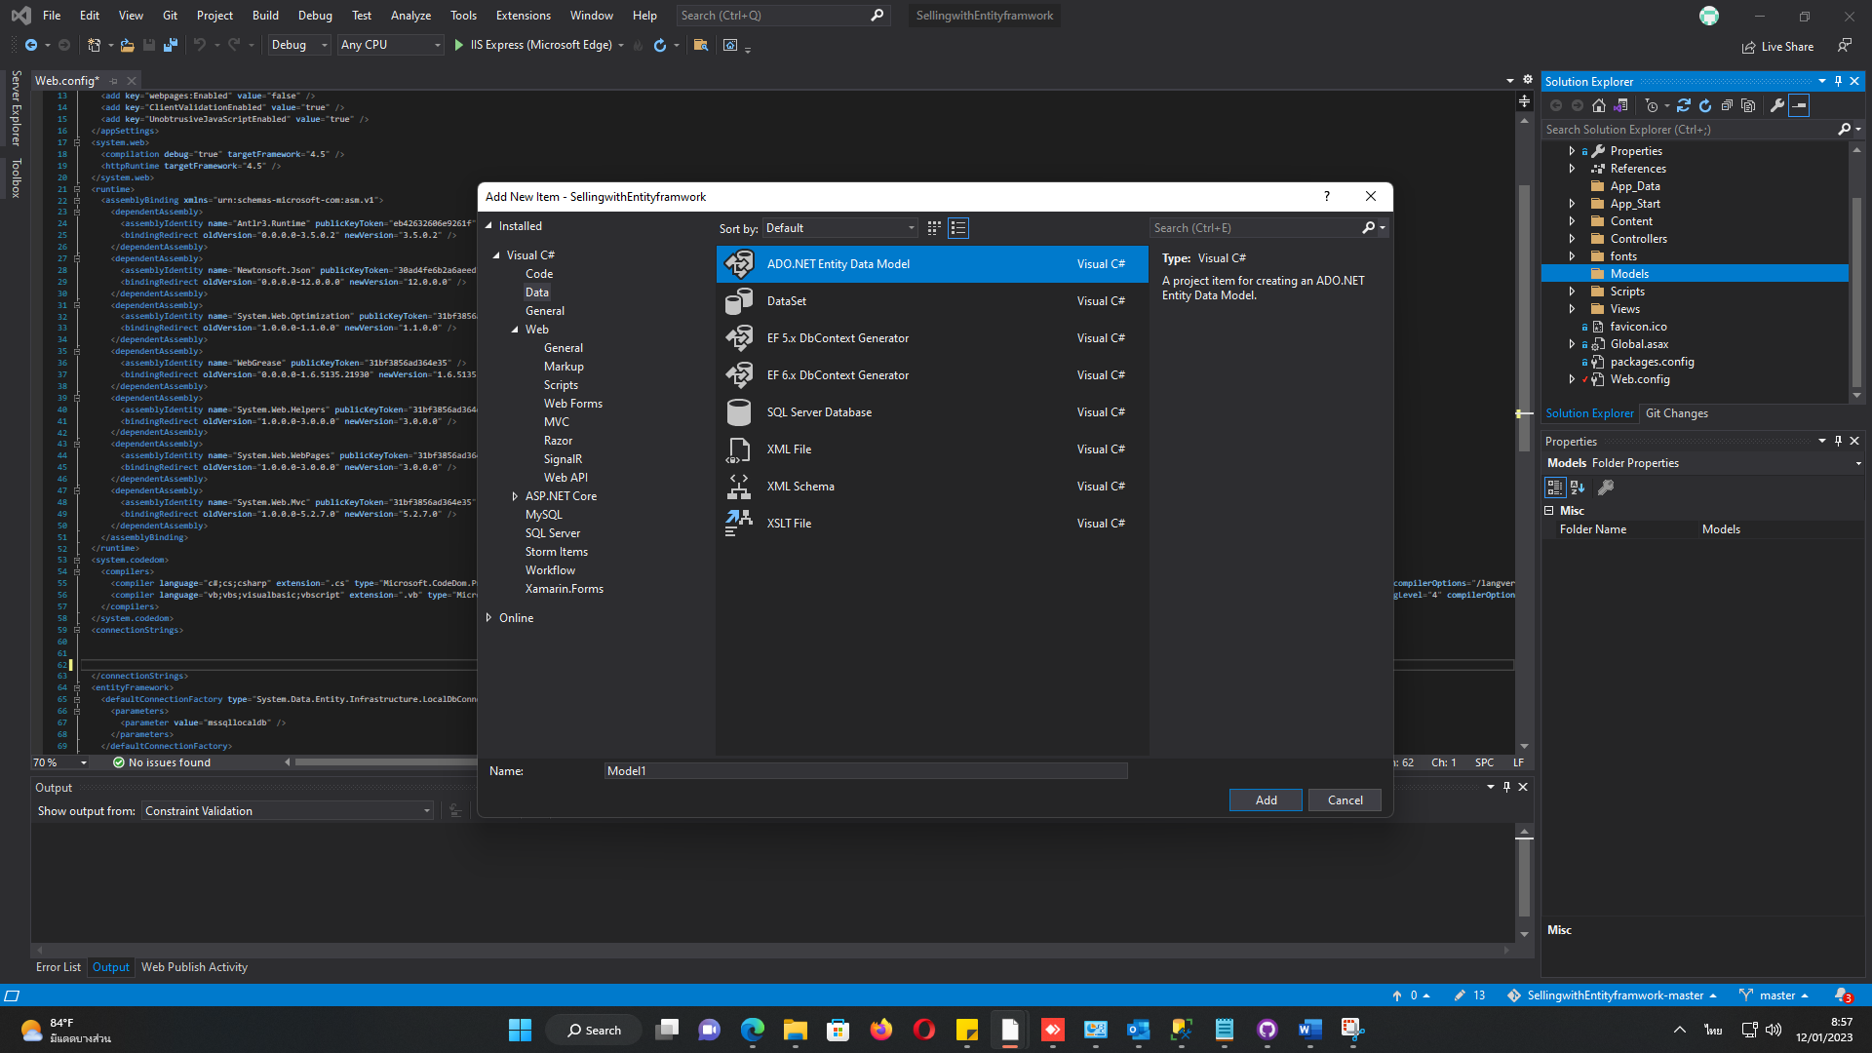

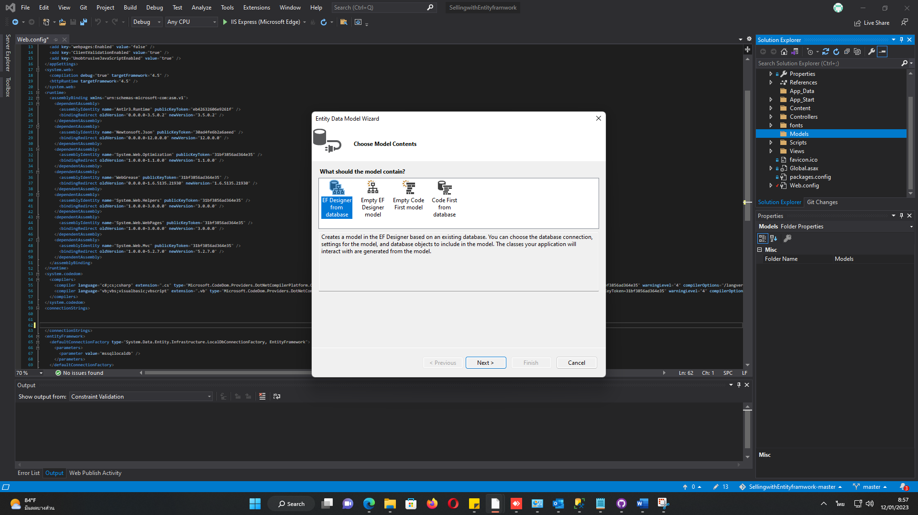

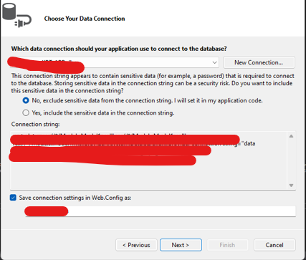

New Conection ขึ้นมา

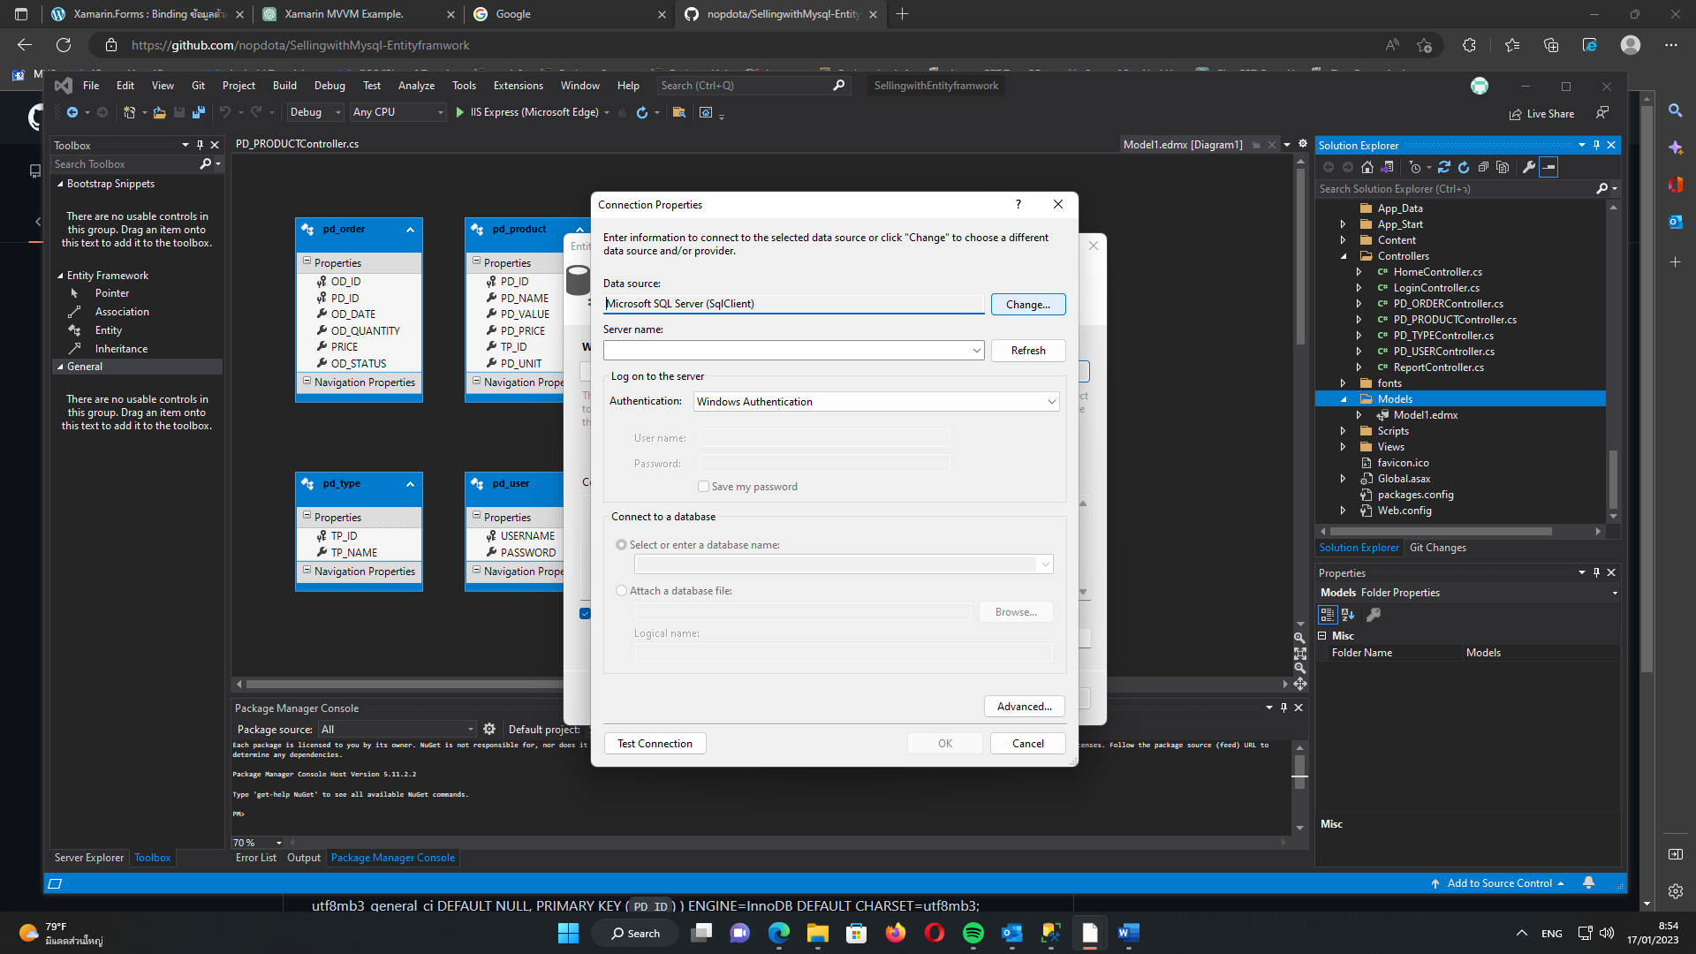

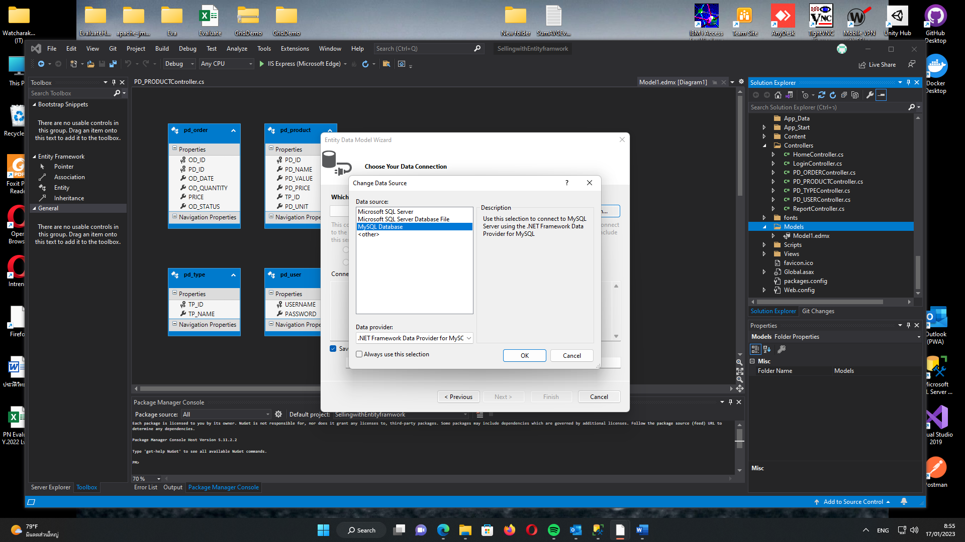

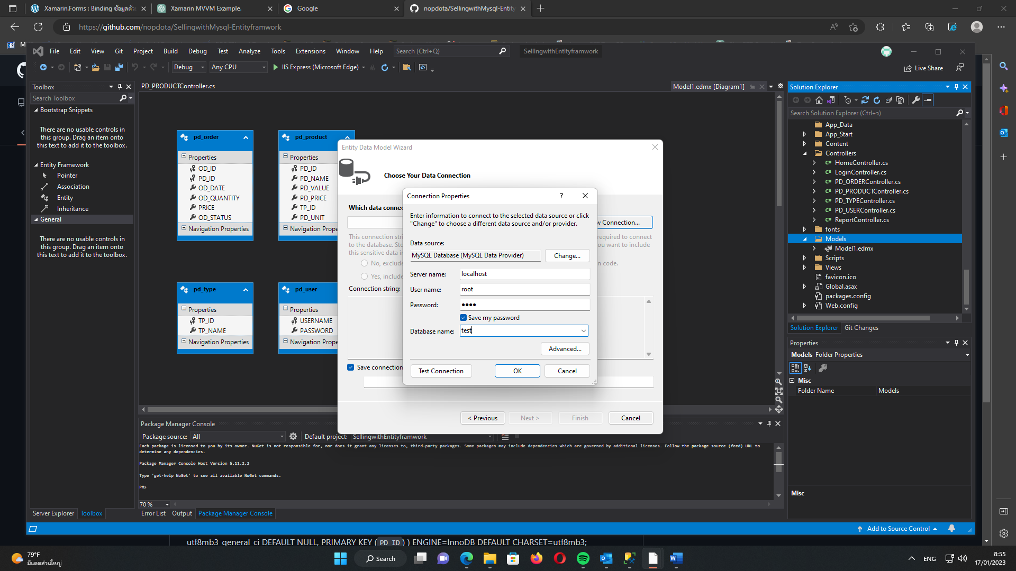

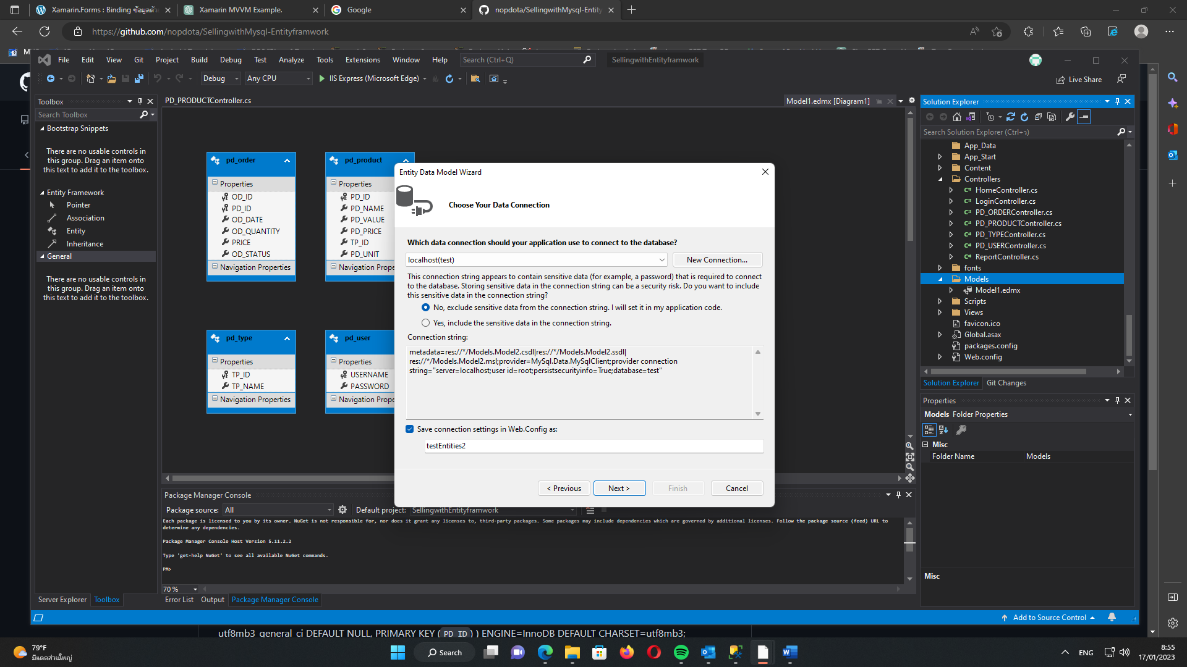

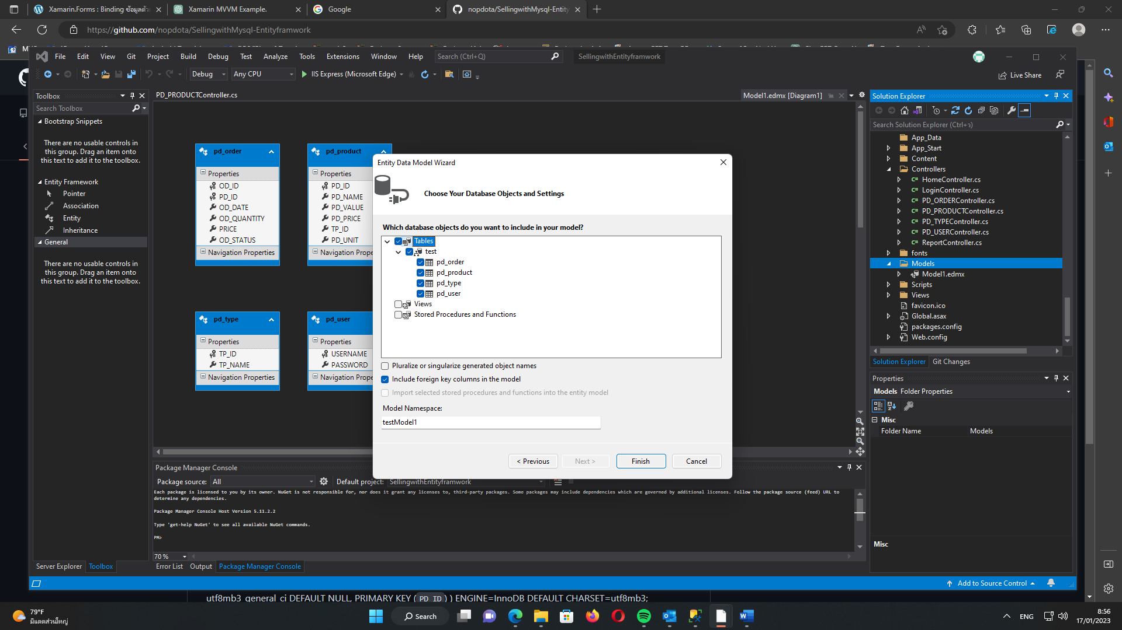

แล้วกด Finish

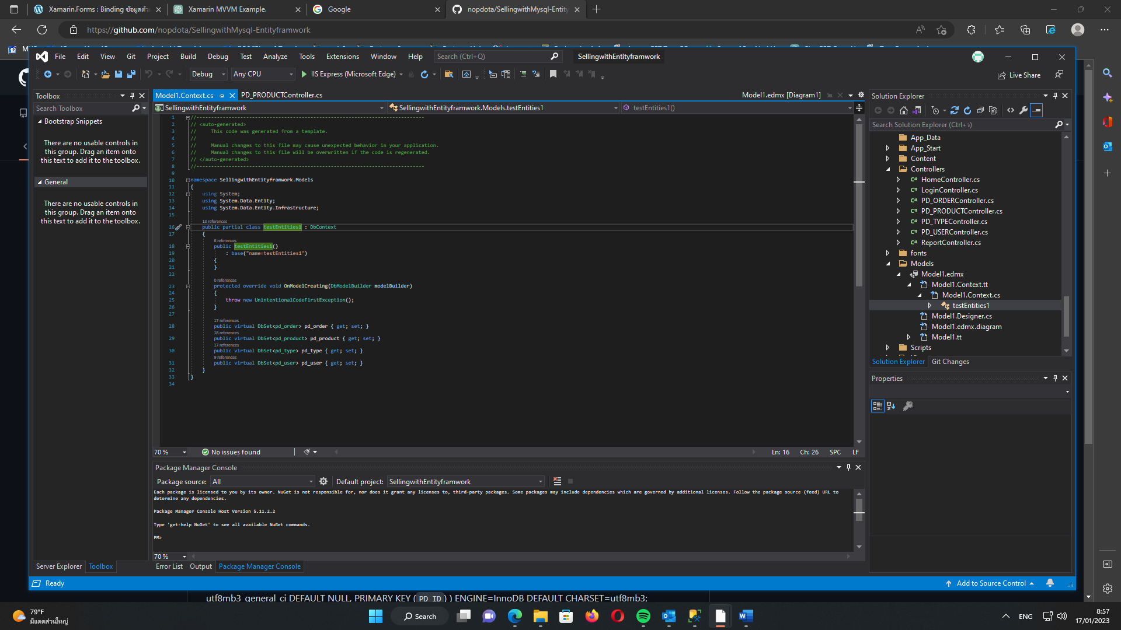

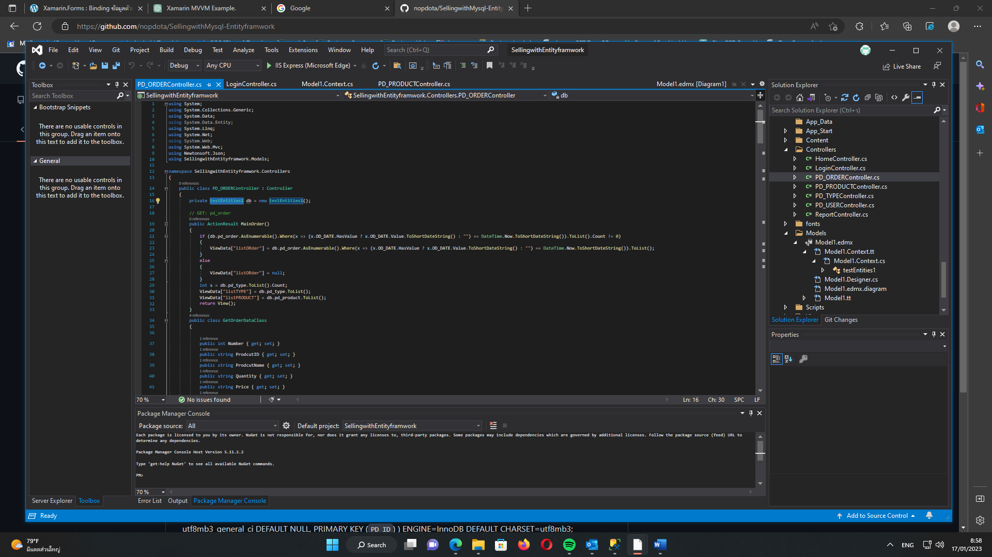

ต้องชื่อเดียวกัน

